Crear índices y actividades

Crear índice
Para añadir un nuevo índice al estudio de nueva creación, selecciona el desplegable Obra y presiona el icono .
A continuación, guarda los datos introducidos haciendo clic en Añadir índice.
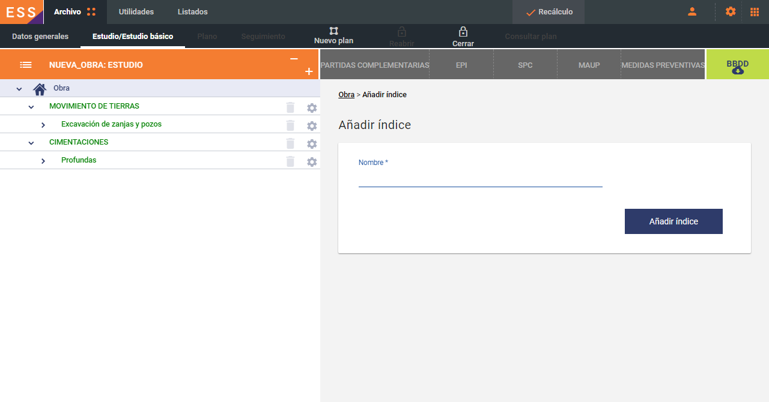
Añadir actividades del banco de fichas BBDD

Puedes añadir al ESS actividades provenientes del banco de fichas. Para realizar esta operación, accede al desplegable del BBDD, situado en el margen izquierdo de la aplicación.
De igual forma, si quieres crear una actividad partiendo de cero, selecciona el nombre del índice que contendrá la nueva actividad y a continuación, presiona el icono. Automáticamente, verás como se crean los apartados de riesgos de actividad, situaciones de riesgo y maquinaria.
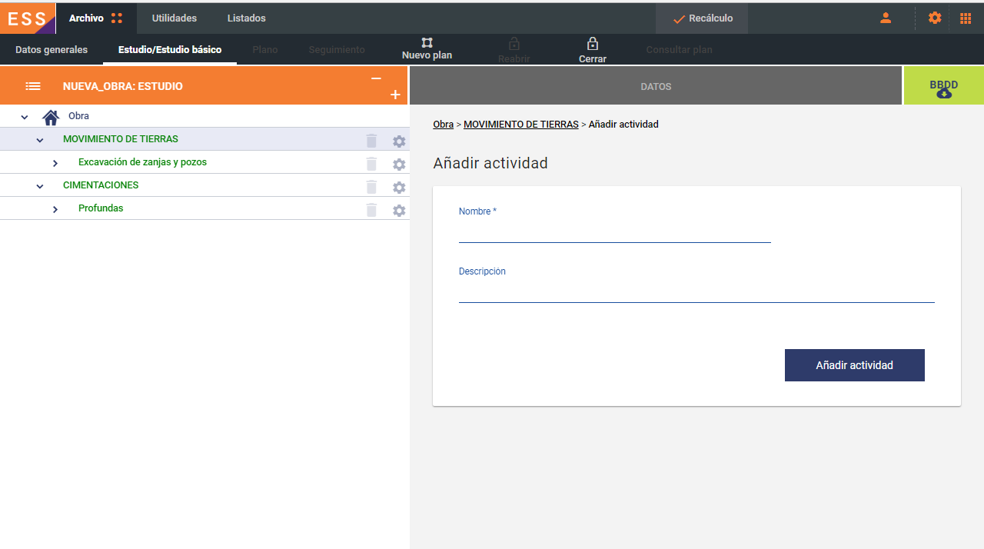

Los índices y actividades disponen de la opción de visualizar u ocultar elementos localizados en niveles inferiores a través de la flecha

